**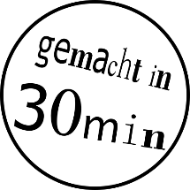** **** **LESEZEICHEN 3D-DRUCKEN**

Mit dieser Anleitung kannst du ein Lesezeichen 3D-modellieren und auf einem  
3D-Drucker ausdrucken. Den 3D-Druck kannst du mit nach Hause nehmen!

|  |  |  |
| --- | --- | --- |
|  |  |  |
|  | Im Programm Tinkercad erstellst du  ein 3D-Modell deines Lesezeichens. | Nach 10 Minuten Druckzeit hältst du dein Lesezeichen in der Hand! |

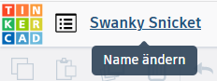

1. Benenne dein Design. Klicke links oben auf die Schrift   
   mit komischem Text und schreibe deinen Namen.
2. 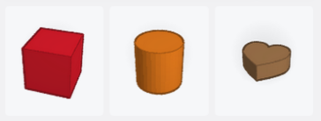Nun kannst du die Form deines Lesezeichens aussuchen! Auf der rechten Seite findest du verschiedene Objekte. Wähle **eine** der 3 Formen aus: **Quader, Zylinder, oder Herz**.  
   In der Anleitung wird als Beispiel ein Quader verwendet.
3. Ziehe deine gewählte Form mit gedrückter Maustaste auf die blaue Arbeitsfläche.
4. Klicke auf das kleine weiße Quadrat  **in der Mitte** der Form, um seine Höhe zu ändern. Ändere den Wert der **Höhe** von 20 mm **auf 1 mm**.

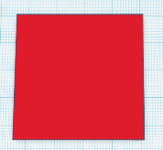

45 mm

45mm

1. Klicke auf ein kleines weißes Quadrat **in einer Ecke** der Form. Ändere **die Länge und die Breite auf 45 mm.**
2. 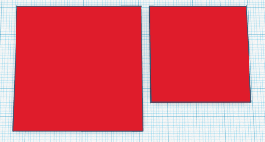Als nächstes kommt das Loch! **Kopiere deine Form** mit der Tastenkombination H:\Museumspädagogik\techLAB\easy things to do\VC_Sticker\Grafiken\Shortcuts\strg (big).png +  und füge sie dann mit H:\Museumspädagogik\techLAB\easy things to do\VC_Sticker\Grafiken\Shortcuts\strg (big).png +  ein. Schiebe sie mit den Pfeiltasten auf der Tastatur rechts neben die andere Form.
3. Klicke auf einen weißen Eckpunkt der kopierten Form und ändere   
   **beide Werte auf 35 mm**.
4. 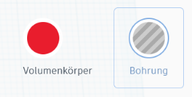Mache aus der **kleineren** Form eine Bohrung: Klicke rechts oben auf den grau gestreiften Kreis unter dem „Bohrung“ steht.
5. Zum Ausrichten der Bohrung ist es hilfeich **von oben zu schauen**. Halte dafür die rechte Maustaste gedrückt und bewege dann die Maus.
6. Wähle alle Formen mit der Tastenkombination H:\Museumspädagogik\techLAB\easy things to do\VC_Sticker\Grafiken\Shortcuts\strg (big).png + Ein Bild, das Text, Monitor, Uhr enthält.

   Automatisch generierte Beschreibung aus und aktiviere das **Ausrichten-Werkzeug** mit der Taste 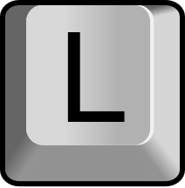.

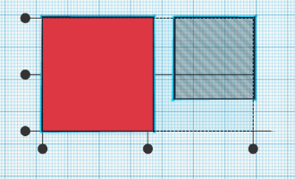

1. 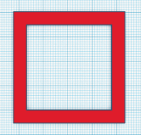Jetzt kannst du die zwei Formen **mittig zueinander ausrichten**. Klicke dafür jeweils einmal auf den mittleren  
   schwarzen Punkt **links** und **unterhalb** der Form.
2. Gruppiere nun alle Elemente mit H:\Museumspädagogik\techLAB\easy things to do\VC_Sticker\Grafiken\Shortcuts\strg (big).png + Ein Bild, das Text, Monitor, Teller, Geschirr enthält.

   Automatisch generierte Beschreibung. Warte etwas   
     
   und die gestreiften Teile werden ausgeschnitten!

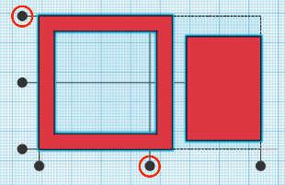

35mm

25 mm

1. Füge deine Form mit H:\Museumspädagogik\techLAB\easy things to do\VC_Sticker\Grafiken\Shortcuts\strg (big).png +  nochmals ein. Ändere die **Breite auf 25 mm** und die **Länge auf 35 mm**.
2. Richte den Mittelteil mit dem Ausrichten-Werkzeug  an der oberen Kante und in der Mitte aus (siehe Schritt 9).
3. Jetzt ist die Grundform deines Lesezeichens fertig! Gruppiere nochmals alle Formen mit H:\Museumspädagogik\techLAB\easy things to do\VC_Sticker\Grafiken\Shortcuts\strg (big).png + Ein Bild, das Text, Monitor, Teller, Geschirr enthält.

   Automatisch generierte Beschreibung .

**FERTIG! Bitte für den 3D-Druck um Hilfe 😊**

Ein Bild, das Text, Erste Hilfe-Kasten enthält.

* 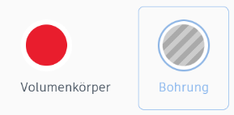Du kannst dein Design vor dem 3D-Druck noch verfeinern. Formen ausschneiden oder hinzufügen, Ecken abrunden, es gibt unendlich viele Möglichkeiten!
* Jede Form kann ein Loch sein! Klicke auf ein Objekt und wähle dann den gestreiften Kreis oben rechts aus. Es werde Loch!
* Schwebt etwas in der Luft? Klicke das Objekt an und drücke die Taste . Drop it!